О внесении изменения в постановление акимата Акмолинской области от 21 августа 2015 года № А-9/396 "Об утверждении регламента государственной услуги "Субсидирование развития семеноводства"
Утративший силу
Постановление акимата Акмолинской области от 19 августа 2019 года № А-8/390. Зарегистрировано Департаментом юстиции Акмолинской области 27 августа 2019 года № 7339. Утратило силу постановлением акимата Акмолинской области от 26 марта 2020 года № А-4/158
Сноска. Утратило силу постановлением акимата Акмолинской области от 26.03.2020 № А-4/158 (вводится в действие со дня официального опубликования).
В соответствии с Законами Республики Казахстан от 23 января 2001 года "О местном государственном управлении и самоуправлении в Республике Казахстан", от 15 апреля 2013 года "О государственных услугах", акимат Акмолинской области ПОСТАНОВЛЯЕТ:
1. Внести в постановление акимата Акмолинской области "Об утверждении регламента государственной услуги "Субсидирование развития семеноводства" от 21 августа 2015 года № А-9/396 (зарегистрировано в Реестре государственной регистрации нормативных правовых актов № 4988, опубликовано 06 октября 2015 года в информационно-правовой системе "Әділет") следующее изменение:

регламент государственной услуги "Субсидирование развития семеноводства", утвержденный указанным постановлением, изложить в новой редакции согласно приложению к настоящему постановлению.
2. Настоящее постановление вступает в силу со дня государственной регистрации в Департаменте юстиции Акмолинской области и вводится в действие со дня официального опубликования.
Аким Акмолинской области | Е.Маржикпаев
Приложение
к постановлению акимата
Акмолинской области
от 19 августа 2019 года
№ А-8/390
Утвержден
постановлением акимата
Акмолинской области
от 21 августа 2015 года
№ А-9/396
Регламент государственной услуги "Субсидирование развития семеноводства"
1. Общие положения
1. Государственная услуга "Субсидирование развития семеноводства" (далее – государственная услуга) оказывается государственным учреждением "Управление сельского хозяйства Акмолинской области" (далее – услугодатель).
Прием заявок и выдача результатов оказания государственной услуги осуществляются через веб-портал "электронного правительства" www.egov.kz (далее – портал).
2. Форма оказания государственной услуги: электронная (полностью автоматизированная).
3. Результат оказания государственной услуги – уведомление о перечислении субсидии либо мотивированный отказ в предоставлении государственной услуги в случаях и по основаниям, предусмотренным пунктом 10 стандарта государственной услуги "Субсидирование развития семеноводства", утвержденного приказом Министра сельского хозяйства Республики Казахстан от 6 мая 2015 года № 4-2/419 (зарегистрирован в Реестре государственной регистрации нормативных правовых актов № 11455) (далее – Стандарт).
Форма предоставления результата оказания государственной услуги – электронная.
2. Описание порядка действий структурных подразделений (работников) услугодателя в процессе оказания государственной услуги
4. Основанием для начала процедуры (действия) по оказанию государственной услуги является предоставленные услугополучателем документы, указанные в пункте 9 Стандарта.
5. Содержание каждой процедуры (действия), входящей в состав процесса оказания государственной услуги, длительность его выполнения:
на получение субсидий за фактически отпущенные по норме элитные семена и (или) семена первой репродукции, а также за фактически приобретенные по полной стоимости у элитно-семеноводческого хозяйства (семеноводческого хозяйства, реализатора семян) семена гибридов первого поколения (семена хлопчатника первой или второй репродукции, элитные саженцы плодово-ягодных культур и винограда):
1) ответственный исполнитель услугодателя:
с момента регистрации заявки подтверждает ее принятие путем подписания с использованием электронной цифровой подписью (далее - ЭЦП) соответствующего уведомления – 1 рабочий день;
формирует в информационной системе субсидирования платежные поручения и передает в отдел бюджетного финансирования и государственных закупок – 15 минут;
2) отдел бюджетного финансирования и государственных закупок загружает в информационную систему "Казначейство-Клиент" платежные поручения на выплату субсидий– 2 рабочих дня;
3) ответственный исполнитель услугодателя направляет уведомление о результате оказания государственной услуги на адрес электронной почты, указанный услугополучателем при регистрации в информационной системе субсидирования – 15 минут.
При приобретении по удешевленной стоимости семян гибридов первого поколения (семян хлопчатника первой, второй репродукции, элитных саженцев плодово-ягодных культур и винограда) у элитно-семеноводческого хозяйства (семеноводческого хозяйства, реализатора семян):
1) ответственный исполнитель услугодателя с момента регистрации переводной заявки подтверждает ее принятие путем подписания с использованием ЭЦП соответствующего уведомления – 1 рабочий день;
2) переводная заявка поступает элитно-семеноводческому хозяйству (далее – элитсемхоз), семеноводческому хозяйству (далее – семхоз) или реализатору семян (далее – реализатор) для подтверждения затрат за фактически реализованные семена гибридов первого поколения – 15 календарных дней.
В случае несвоевременного внесения элитсемхозом (семхозом, реализатором) сведений по фактически реализованным семенам гибридов первого поколения, переводная заявка аннулируется. При этом в личном кабинете услугополучателя становится доступным уведомление об аннулировании переводной заявки.
3) ответственный исполнитель услугодателя формирует в информационной системе субсидирования платежные поручения и передает в отдел бюджетного финансирования и государственных закупок услугодателя – 15 минут;
4) отдел бюджетного финансирования и государственных закупок услугодателя загружает в информационную систему "Казначейство-Клиент" платежные поручения на выплату субсидий– 2 рабочих дня;
5) ответственный исполнитель услугодателя направляет уведомление о результате оказания государственной услуги на адрес электронной почты, указанный услугополучателем при регистрации в информационной системе субсидирования – 15 минут.
6. Результат процедуры (действия) по оказанию государственной услуги, который служит основанием для начала выполнения следующей процедуры (действия):
на получение субсидий за фактически отпущенные по норме элитные семена и (или) семена первой репродукции, а также за фактически приобретенные по полной стоимости у элитно-семеноводческого хозяйства (семеноводческого хозяйства, реализатора семян) семена гибридов первого поколения (семена хлопчатника первой или второй репродукции, элитные саженцы плодово-ягодных культур и винограда):
1) регистрация заявки, подтверждение принятия заявки, формирование платежных поручений;
2) загружение в информационную систему "Казначейство-Клиент" платежных поручений;
3) направление уведомления.
При приобретении по удешевленной стоимости семян гибридов первого поколения (семян хлопчатника первой, второй репродукции, элитных саженцев плодово-ягодных культур и винограда) у элитно-семеноводческого хозяйства (семеноводческого хозяйства, реализатора семян):
1) регистрация переводной заявки, подтверждение принятия переводной заявки;
2) направление переводной заявки элитсемхозу (семхозу, реализатору);
3) формирование платежных поручений;
4) загружение в информационную систему "Казначейство-Клиент" платежных поручений;
5) направление уведомления.
3. Описание порядка взаимодействия структурных подразделений (работников) услугодателя в процессе оказания государственной услуги
7. Перечень структурных подразделений (работников) услугодателя, которые участвуют в процессе оказания государственной услуги:
1) ответственный исполнитель услугодателя;
2) элитсемхоз (семхоз, реализатор);
3) отдел бюджетного финансирования и государственных закупок услугодателя.
8. Описание последовательности процедур (действий) между структурными подразделениями (работниками) с указанием длительности каждой процедуры (действия):
на получение субсидий за фактически отпущенные по норме элитные семена и (или) семена первой репродукции, а также за фактически приобретенные по полной стоимости у элитно-семеноводческого хозяйства (семеноводческого хозяйства, реализатора семян) семена гибридов первого поколения (семена хлопчатника первой или второй репродукции, элитные саженцы плодово-ягодных культур и винограда):
1) ответственный исполнитель услугодателя:
с момента регистрации заявки подтверждает ее принятие путем подписания с использованием ЭЦП соответствующего уведомления – 1 рабочий день;
формирует в информационной системе субсидирования платежные поручения и передает в отдел бюджетного финансирования и государственных закупок – 15 минут;
2) отдел бюджетного финансирования и государственных закупок загружает в информационную систему "Казначейство-Клиент" платежные поручения на выплату субсидий– 2 рабочих дня;
3) ответственный исполнитель услугодателя направляет уведомление о результате оказания государственной услуги на адрес электронной почты, указанный услугополучателем при регистрации в информационной системе субсидирования – 15 минут.
При приобретении по удешевленной стоимости семян гибридов первого поколения (семян хлопчатника первой, второй репродукции, элитных саженцев плодово-ягодных культур и винограда) у элитно-семеноводческого хозяйства (семеноводческого хозяйства, реализатора семян):
1) ответственный исполнитель услугодателя с момента регистрации переводной заявки подтверждает ее принятие путем подписания с использованием ЭЦП соответствующего уведомления – 1 рабочий день;
2) переводная заявка поступает элитсемхозу (семхозу, реализатору) для подтверждения затрат за фактически реализованные семена гибридов первого поколения – 15 календарных дней.
В случае несвоевременного внесения элитсемхозом (семхозом, реализатором) сведений по фактически реализованным семенам гибридов первого поколения, переводная заявка аннулируется. При этом в личном кабинете услугополучателя становится доступным уведомление об аннулировании переводной заявки.
3) ответственный исполнитель услугодателя формирует в информационной системе субсидирования платежные поручения и передает в отдел бюджетного финансирования и государственных закупок услугодателя – 15 минут;
4) отдел бюджетного финансирования и государственных закупок услугодателя загружает в информационную систему "Казначейство-Клиент" платежные поручения на выплату субсидий– 2 рабочих дня;
5) ответственный исполнитель услугодателя направляет уведомление о результате оказания государственной услуги на адрес электронной почты, указанный услугополучателем при регистрации в информационной системе субсидирования – 15 минут.
4. Описание порядка использования информационных систем в процессе оказания государственной услуги
9. Описание порядка обращения и последовательности процедур (действий) услугодателя и услугополучателя при оказании государственной услуги через портал:
услугополучатель представляет на портал в форме электронного документа, удостоверенного электронной цифровой подписью:
1) заявку на получение субсидий за фактически отпущенные по норме элитные семена и (или) семена первой репродукции по форме согласно приложению 3 к Стандарту;
2) заявку на получение субсидий за фактически приобретенные по полной стоимости у элитно-семеноводческого хозяйства (семеноводческого хозяйства, реализатора семян) семена гибридов первого поколения (семена хлопчатника первой или второй репродукции, элитные саженцы плодово-ягодных культур и винограда) по форме согласно приложению 4 к Стандарту;
3) переводную заявку об оплате причитающихся субсидий при приобретении по удешевленной стоимости семян гибридов первого поколения (семян хлопчатника первой, второй репродукции, элитных саженцев плодово-ягодных культур и винограда) у элитно-семеноводческого хозяйства (семеноводческого хозяйства, реализатора семян) по форме согласно приложению 5 к Стандарту.
Услугополучатель осуществляет регистрацию на портале с помощью индивидуального идентификационного номера (далее – ИИН) или бизнес –идентификационного номера (далее – БИН), а также пароля (осуществляется для незарегистрированных услугополучателей на портале);
процесс 1 – процесс ввода услугополучателем ИИН/БИН и пароля (процесс авторизации) на портале для получения услуги;
условие 1 – проверка на портале подлинности данных о зарегистрированном услугополучателе через ИИН/БИН и пароль;
процесс 2 – формирование порталом сообщения об отказе в авторизации в связи с имеющимися нарушениями в данных услугополучателя;
процесс 3 – выбор услугополучателем услуги, указанной в настоящем регламенте, вывод на экран формы запроса для оказания услуги и заполнение услугополучателем формы (ввод данных) с учетом ее структуры и форматных требований, прикрепление к форме запроса необходимых копий документов в электронном виде указанные в пункте 9 Стандарта, а также выбор услугополучателем регистрационного свидетельства – ЭЦП для удостоверения (подписания) запроса;
условие 2 – проверка на портале срока действия регистрационного свидетельства ЭЦП и отсутствия в списке отозванных (аннулированных) регистрационных свидетельств, а также соответствия идентификационных данных (между ИИН/БИН указанным в запросе, и ИИН/БИН указанным в регистрационном свидетельстве ЭЦП);
процесс 4 – формирование сообщения об отказе в запрашиваемой услуге в связи с не подтверждением подлинности ЭЦП услугополучателя;
процесс 5 – направление электронного документа (запроса услугополучателя) удостоверенного (подписанного) ЭЦП услугополучателя через шлюз "электронного правительства" в автоматизированном рабочем месте региональный шлюз "электронного правительства" для обработки запроса услугодателем;
процесс 6 – процедуры (действия) услугодателя, предусмотренные пунктом 5 настоящего регламента;
процесс 7 – получение результата оказания государственной услуги услуполучателем.
Диаграмма функционального взаимодействия информационных систем, задействованных при оказании государственной услуги через портал, указана в приложении 1 к настоящему регламенту.
Подробное описание последовательности процедур (действий), взаимодействий структурных подразделений (работников) услугодателя в процессе оказания государственной услуги, а также порядка использования информационных систем в процессе оказания государственной услуги отражается в справочнике бизнес-процессов оказания государственной услуги согласно приложению 2 к настоящему регламенту.
Приложение 1
к регламенту государственной
услуги "Субсидирование
развития семеноводства"
Диаграмма функционального взаимодействия информационных систем, задействованных при оказании государственной услуги через портал

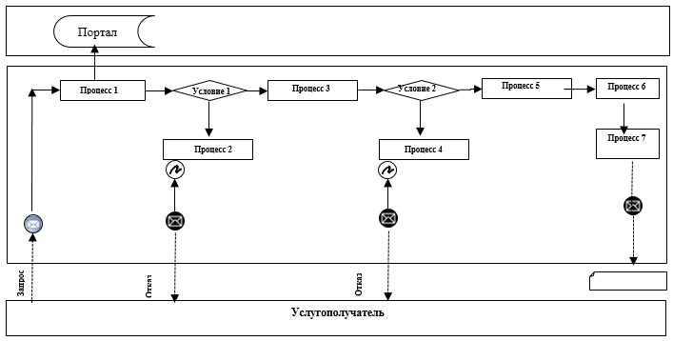

Расшифровка аббревиатуры:
Портал – веб-портал "электронного правительства": www.egov.kz.
Приложение 2
к регламенту государственной
услуги "Субсидирование
азвития семеноводства"
Справочник бизнес-процессов оказания государственной услуги "Субсидирование развития семеноводства" на получение субсидий за фактически отпущенные по норме элитные семена и (или) семена первой репродукции, а также за фактически приобретенные по полной стоимости у элитно-семеноводческого хозяйства (семеноводческого хозяйства, реализатора семян) семена гибридов первого поколения (семена хлопчатника первой или второй репродукции, элитные саженцы плодово-ягодных культур и винограда):

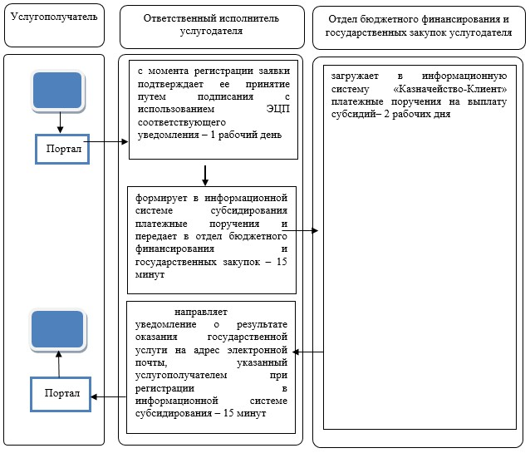

При приобретении по удешевленной стоимости семян гибридов первого поколения (семян хлопчатника первой, второй репродукции, элитных саженцев плодово-ягодных культур и винограда) у элитно-семеноводческого хозяйства (семеноводческого хозяйства, реализатора семян):

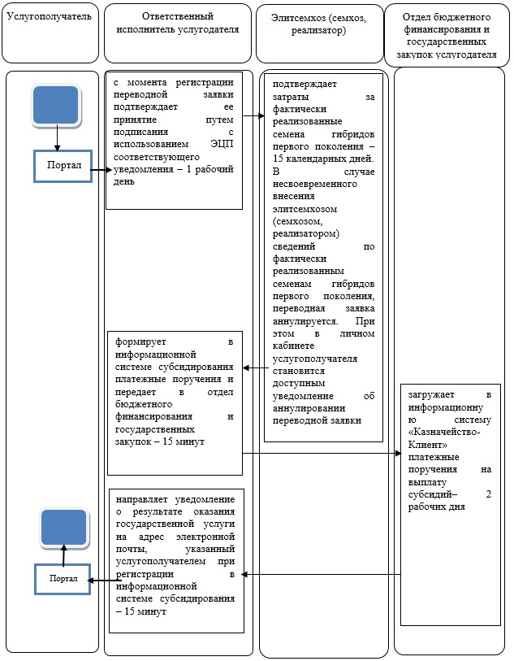

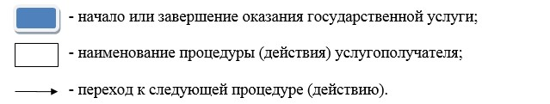

© 2012. РГП на ПХВ «Институт законодательства и правовой информации Республики Казахстан» Министерства юстиции Республики Казахстан

